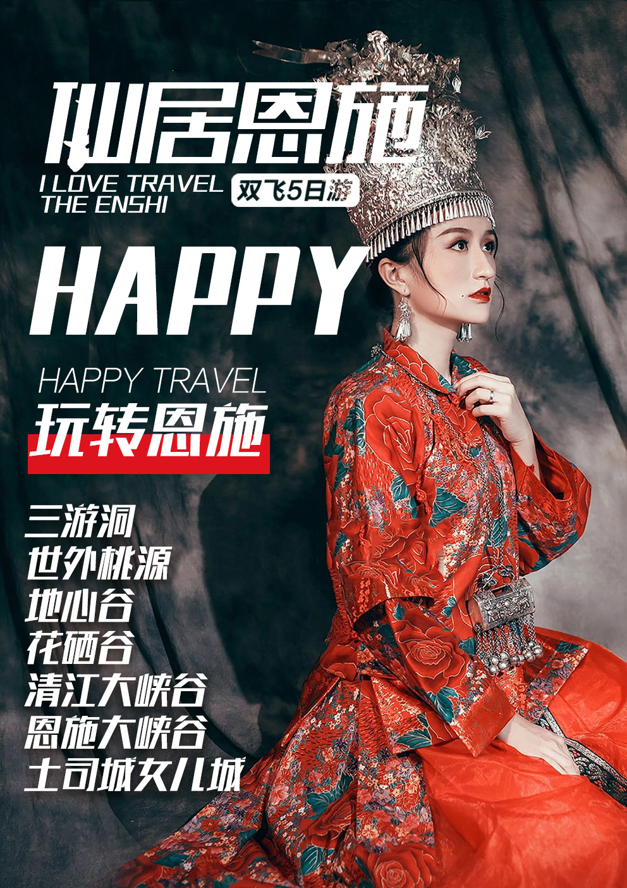
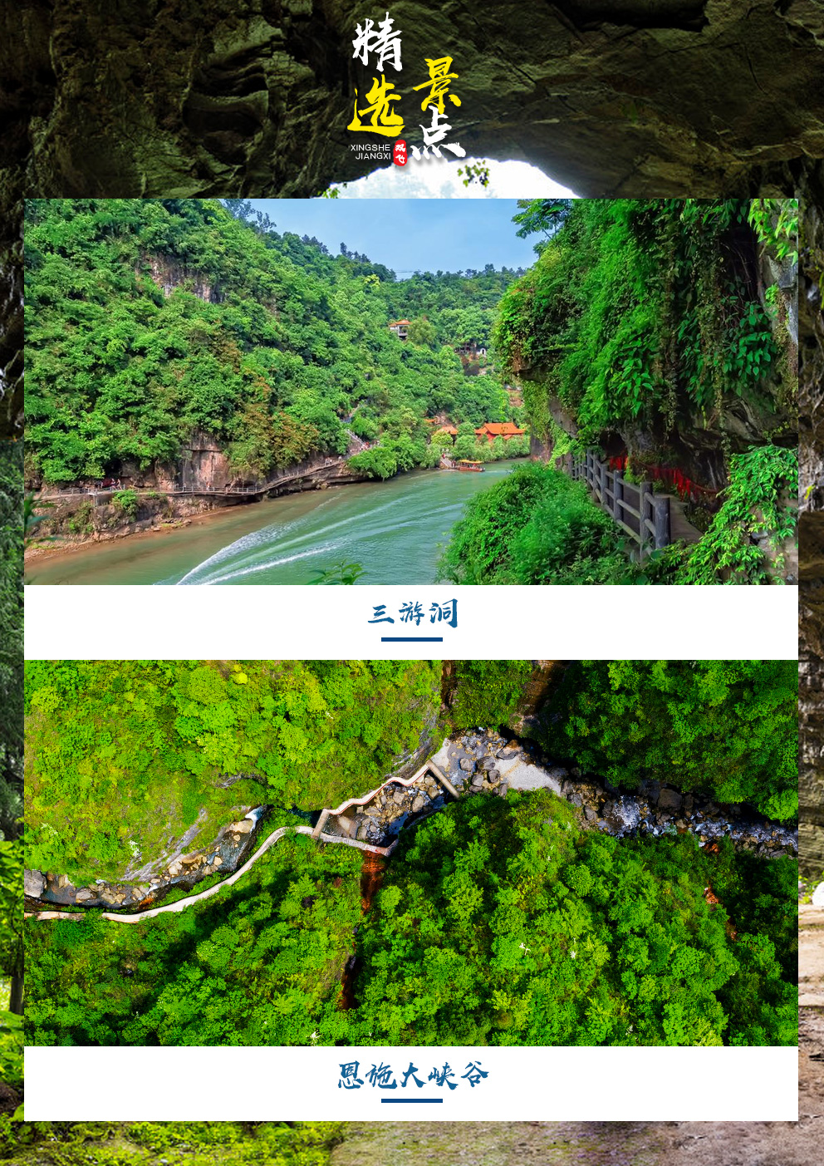
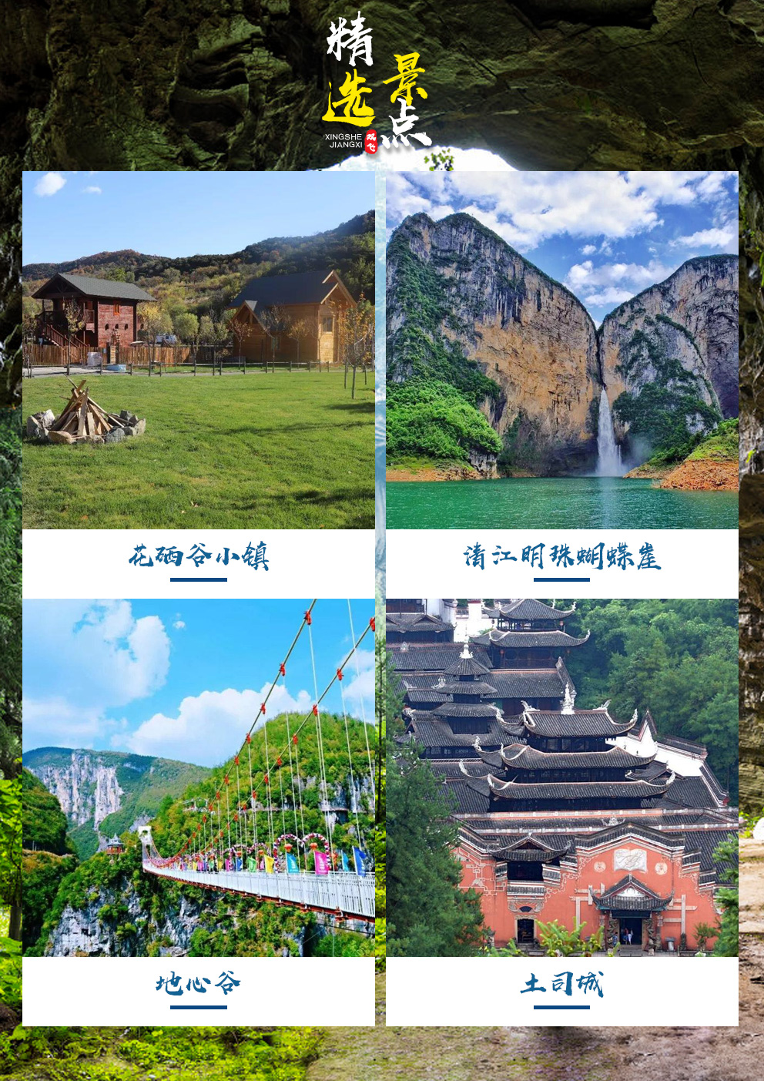
仙居恩施精华5日游

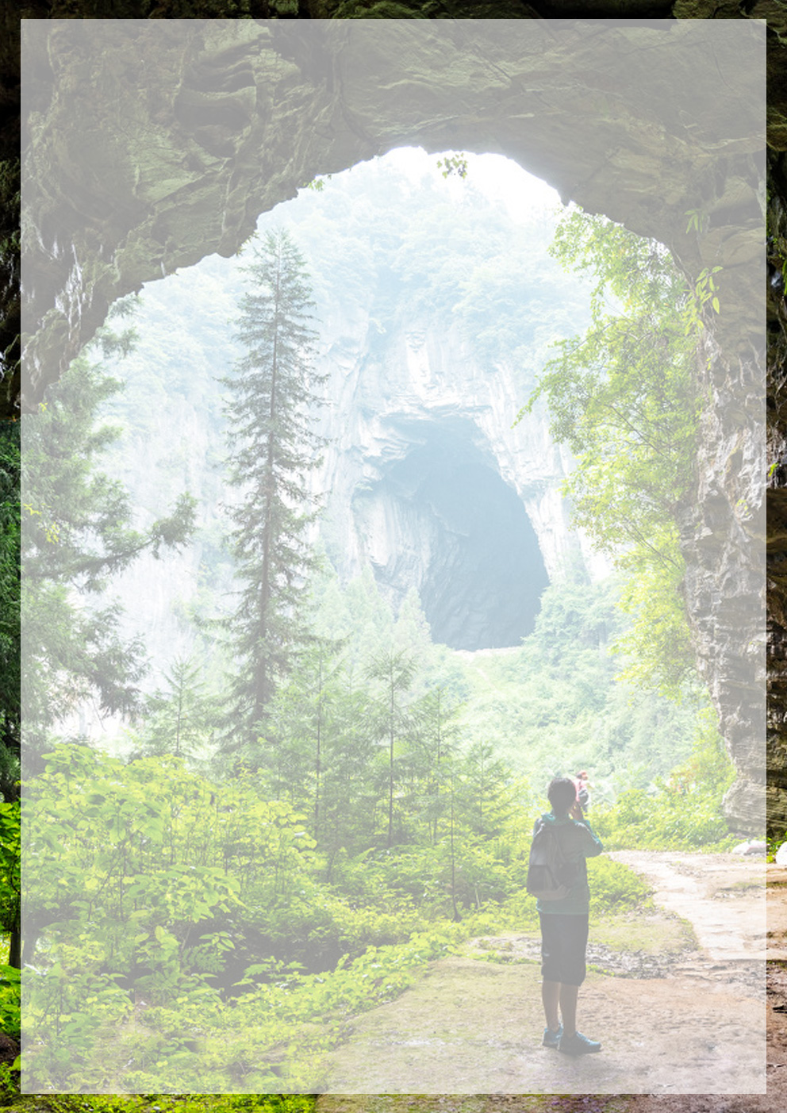
◆玩的开心：全程贴心服务，打造更高品质；
◆住的舒心：精选酒店，挑选位置优越；
◆吃的放心：全程指定餐厅，吃的放心，升级1个摔碗酒；
◆线路特色：独家VIP线路定制丰富的景点；
品 质 尊 享
★ 高素质阿哥阿妹导游服务，安排您的吃住行游娱；
★ 走恩施精华景区，全程无强制自费，零购物压力，高品质旅游行程 ；
★ 豪华空调旅游车，保证一人一正座；

天数 | 交通工具 | 行程内容简要 | 含餐 | 住宿
第一天 | 汽车 | 宜昌接机 | 无 | 宜昌
第二天 | 汽车 | 三游洞+世外桃源+地心谷 | 早晚 | 恩施
第三天 | 汽车 | 花硒谷+清江大峡谷 | 早中晚 | 恩施
第四天 | 汽车 | 丝绸+恩施大峡谷 | 早中晚 | 恩施
第五天 | 汽车 | 中国硒港+土司城---返程 | 早 | 无
第一天 各地✈宜昌
用餐：无 住宿：宜昌

贵宾抵达，工作人员接站后入住酒店。随后自由活动，请注意人身财产安全。
第二天 三游洞+世外桃源+地心谷
用餐：早晚 住宿：恩施
早餐后，乘车前往宜昌【世外桃源】（世外桃源，三游洞游览时间3小时左右）景区座落在西陵峡峡口，高峡平糊之上，从城区驱车半时即到，与三游洞风景区一江之隔，仙人溪风景区呖呖在目，三大旅游景点交相呼应，形成了鲜明的对比。宜昌世外桃源极目远眺，雄伟的葛州坝水利水电工程横卧长江之上，一切霸气尽收眼底。宜昌世外桃源秀丽的长江之色、 奇特的溶洞风光与神秘的部落风情融为一体，是踏青郊游，放松身躯、体验人生的绝好去处。游览完世外桃源后再前往【三游洞】景区三游洞景色奇丽，生于绝壁之上，有栈道可通。洞宽约20米，高10余米，深约30米，洞中横排3根钟乳石柱。洞内列有历代碑刻，洞外崖壁上刻满历代客的诗文。洞顶之悬石，击之有声，名为"天钟";地面之凸石，跺之有声，称为"地鼓"。
游览结束后前往【地心谷】地心谷景区享有“世界第一古人，中国第一古河，巴楚第一古道，施南第一佳要”的美誉。有“直立人起源，石门河藏宝，石佛寺发光，紫薇王显灵”四大千古之谜。有“石臼，石门，石眼、石书”四大地质传奇。地心谷景区分为：一个中心（高店子旅游接待中心）；两大景区（直立人谜窟景区，石门天堑景区）；三段峡谷（问心谷、洗心谷、舒心谷），四个驿站（直立人驿站，石门河大桥驿站，巴岩洞驿站，擦耳河驿站）；五个景观密集区（石佛寺景观密集区，石蔓桥景观密集区，洗心潭景观密集区，喊歌台景观密集区，佳音亭景观密集区）；六大文化特征（人类文明进程文化，古道官商兵驿文化，地质科考文化，气候生态文化，佛寺宗教文化，民间传奇文化。
第三天 花硒谷+清江大峡谷
用餐：早中晚 住宿：恩施
早餐后乘车前往【花硒谷小镇】参观：位于V省建始县高坪镇青里坝村，花硒谷是由田园景观区、田园种植区、温泉疗养区、土家文化区、康养住宅区、独家公寓区六大功能区组成，打造集“健康养生、生态养生、文化养心”于一体的生态富硒康养圣地，花硒谷拥有市政专配设施，老街非遗改造、社区医疗中心、儿童游乐中心、蔬菜种植园、土苗风情街、长岗岭、滑雪场等12大康养游乐配套。完善的休闲娱乐中心，只为给你，丰富多彩的旅居生活，原生态烟火生活。
前往【水上恩施-清江大峡谷】乘船观看壮观的800里清江醉美一段景阳画廊：河谷幽深，气势雄伟的土家人的母亲河，世界唯一的一个震撼的卡斯特地貌的神奇蝴蝶岩；八百里清江美如画，最美河段在景阳。后可登岸游览【清江明珠-蝴蝶岩】，蝴蝶岩是清江上的一颗明珠，是从未被人踏足的一片神秘处女地，是清江上唯一具备上岸观光、体验、休闲功能的悬崖洞穴景区。
【温馨提示】
- 清江明珠蝴蝶岩如因天气或景区原因无法靠岸，改为船观，不退任何费用！
第四天 楚绣丝绸博物馆+恩施大峡谷+土家女儿城
用餐：早中晚 住宿：恩施
早餐后前往参观【蚕源楚绣博物馆】（浏览时间约为120分钟）以神秘浪漫的楚国文化为源泉，以楚国丝绸为载体，延伸到土家人的西兰卡普织锦文化，充分结合硒元素等，让游客更好的重新认识湖北，体验恩施。
早上出发乘车赴被专家誉为与美国科罗拉多大峡谷难分伯仲的【恩施大峡谷】,大峡谷位于恩施市屯堡乡和板桥镇境内，是清江大峡谷中的一段，峡谷全长108千米，总面积300多平方千米。峡谷中的百里绝壁、千丈瀑布、傲啸独峰、原始森林、远古村寨等景点美不胜收。游览【七星寨景区】感受有惊无险的“绝壁栈道”、沿途可欣赏峡谷中的百里绝壁，千丈悬崖、傲啸独峰，原始森林，远古村寨，龙门石林，一线天、绝壁栈道、大峡谷梯田等景观，美不胜收，主要由大河碥风光、前山绝壁、大中小龙门峰林、板桥洞群、龙桥暗河、后山独峰、雨龙山绝壁、朝东岩绝壁、屯堡清江河画廊等组成，云龙地缝至少形成于5千万年前，
后游览【云龙河地缝】顶部到地缝底部的地层主要为形成于2.1－2.9亿年间、跨二迭与三迭纪的灰岩；全长3.6千米、平均深75米，平均宽15米，两岸陡峭，飞瀑狂泻、缝底流水潺潺，上通天水暗河，下联莽莽清江。地缝上共有7条半瀑布(有一条瀑布叫“半流瀑”，丰水期有，枯水期无，故称半条瀑布)。云龙地缝曾是云龙河的伏流段，以暗河形式沉睡地下二、三千万年，后因水流在地下强烈掏蚀，在地表不断剥蚀、致使暗河顶部坍塌，地缝才得于面世，成为恩施大峡谷一大奇观
随后前往【土家女儿城】；世间男子不二心，天下女儿第一城！中国恩施土家女儿城，位于湖北省恩施市区七里坪，是全国土家族文化集聚地，也是武陵地区城市娱乐消费中心和旅游集散地。作为全国第八个人造古镇，土家女儿城合理且精心的谋划了整体建筑风格，仿古与土家吊脚楼相结合，完美体现了土家族的民风民俗。土家女儿城囊括300家小商品，500间风情客栈，30家特色餐饮，40家美味小吃，8000平景观草坪，10000平综合运动中心以及全国首创室内情景剧场-女儿城大剧院，同时还拥有湖北省内最大的水上乐园。恩施土家最负盛名的特色民俗相亲活动—女儿会，也将永久落户土家女儿城！
温馨提示：1、恩施大峡谷如乘坐索道上山，排队时间较长，敬请谅解。
2、恩施大峡谷七星寨景区体力付出较大，请游客自行斟酌,根据自己身体条件考虑是否上山。
第五天 中国硒港+土司城
用餐：早 住宿：无
早餐后前往参观中国内陆地区最大的保税港体验中心【中国硒港】土特产中心，（浏览时间约为150分钟）让您全方位了解恩施文化！恩施是迄今为止全球唯一探明独立硒矿床所在地，境内硒矿蕴藏量第一，是世界天然生物硒资源最富集的地区，被誉为世界第一天然富硒生物圈。是全球唯一获得世界硒都称号的城市，拥有最丰富的富硒产品展示区，体验区。硒泰乳胶（浏览时间约为120分钟）是恩施唯一且最大的中泰联合对口商品展示中心，是一带一路大环境下的一个惠民产物，并且充分让游客感受泰国的异域文化以及体验中心。

游览结束后乘车前往【恩施土司城】又称墨卫楼。恩施土司城坐落在湖北省恩施市西北，小地名叫对山湾的地方，距市政府所在地500米。属古迹与建筑类园林景观民俗风景区， 是恩施州民委落实恩施州委、州人民政府提出建设"生态旅游州、民族风情园"发展方略，由苏州园林设计院设计，地方民间艺人承建的土家族地区仿古土司庄园建筑群。属全国唯一一座规模最大、工程最宏伟、风格最独特、景观最靓丽的土家族地区土司文化标志性工程。包括门楼、侗族风雨桥、廪君祠、校场、土家族民居、土司王宫--九进堂、城墙、钟楼、鼓楼、百花园、白虎雕像、卧虎铁桥、听涛茶楼、民族艺苑等12个景区30余个景点。经全国人大副委员长、著名社会学家费孝通先生命名并题写为"恩施土司城"。

我们工作人员会按约定的时间送您去机场，返回温馨的家！
备注： 行程根据情况导游会调整顺序！（堵车，景区拥挤等特殊）在不减少景点的情况下，导游有权调整景点游览先后顺序！

[接待标准、包含项目]
1、用餐：含4早4正1特色餐（早餐酒店提供）
2、住宿：含4晚当地三星酒店标间（不含单房差，如产生单房差自理）
3、用车：昆明-宜昌往返机票，根据实际参团人数安排旅游车辆，保证一人一座；
4、购物 ：丝绸+中国硒港硒泰乳胶（每店约120分钟）无强制消费、部分景区、酒店内设有购物厂所（超市不算购物店），属于自行商业行为；
5、保险：旅行社责任险
6、导游：全程国证优秀导游或恩施当地讲解员服务；
7、门票: 已含行程首道大门票（注：本产品为团队打包价，持老年证、军官证、学生证等优惠证件的均不再享受门票优惠）
[费用不含]
【报价不含费用说明】
1、其他费用：因不可抗力因素所产生的额外费用等(如:跨山、封路)。此旅游线路外的游览内容及个人消费；
2、其他费用：个人购物、娱乐等消费。
3、其他费用：儿童的“旅游费用包含”内容以外的所有费用。例如产生超高餐费、门票等需客人另付！
4、其他费用：自由活动期间交通费、餐费、等私人费用。
- 必消自费399元：大峡谷景交、清江船票、地心谷景交及魔毯、特色餐摔碗酒、等车导服务费；
自愿消费：大峡谷上行索道105，下行索道100，下行扶梯30，小蛮腰电梯30
地心谷玻璃桥80，观光电梯35，步步惊心20，喊泉10块
恩施酒店基本上无亲子房，无三人间，请在订房时注意。
【特别说明】
①房差：报价不含单房差，若旅行人数出现单数或单男单女若单独入住一间房，则须补齐房差；
②离团：团队游览中不允许擅自离团（自由活动除外），中途离团视同游客违约，由此造成未参加行程内景点、③用餐、房、车等费用由游客承担，旅行社亦不承担游客离团时发生意外的责任；
④ 报价：此报价均属平季价格，“五一”、“十一”及春节或重大活动时价格另订；
【注意事项】
1、旅行社确保每人一正座（正常情况空座率10%），客人不能因为车型和座位作出特殊要求，第一排的导游专座请不要坐，谢谢合作！
3、建议客人出游前购买旅游意外险；根据中国保监会规定：意外保险投保承保年龄范围调整为2-75周岁，其中70周岁以上游客出险按累计保额的50%赔付，小童累计保额上限为10万元。属于急性病的只承担医疗费用，不再承担其他保险责任。
4、请游客认真填写游客意见书。有游客签名的意见书，将作为处理投诉及反馈意见的重要依据；如有问题在当地及时提出，若不能及时解决，需在当地备案，否则团队结束回来提出任何问题我社概不承担。
5、此线路不接受孕妇、患有传染病、自身有心脏病、脑溢血、冠心病等可能危害其他旅游者健康和安全的客人及70岁以上游客的报名，如有隐瞒自身健康状况而产生意外或导致其他损失，概由游客承担，旅行社不承担责任；另外不接受65岁以上老人家、18岁以下未成年人、残障人士、外籍人士等特殊人群单独参团，此类人群需有亲戚朋友、监护人、中文翻译陪同方可参加；并且65岁以上老年人报名需要签订“健康申明书”。

【温馨提示】
1、导游会在第一天晚上10:30前电话或短信的方式通知出发具体时间及地点，未收到通知的游客请及时与报名的旅行社客服或签约的人联系，以免造成遗漏。
2、我社在不减少景点的情况下，有权利根据实际情况调整景点游览的顺序、酒店安排。
3、请出团前注意当地天气预报，恩施地处武陵山脉，当地昼夜温差大，请带足保暖防寒衣物。长时间在户外活动,请戴上太阳帽、太阳镜，涂抹防霜,以保护皮肤；
4、恩施属少数民族地区，请尊重当地少数民族的生活习俗；
● 客人旅游行程以本社与贵社约定签章的确认件为准。为了遵守新旅游条例我社与贵社传真确认件的约定行程需要和客人手中行程相一致。
● 出发车次及返回车次、安排入住酒店、地接导游等具体以出团时通知书为准。
● 在旅游期间客人如因个人原因自行离团，其未产生的所有费用概不退还，由此产生的责任客人自行承担。
●请注意保管好自己的财物，如有财物丢失，旅行社不承担赔偿责任。
● 旅游意外险由客人出发前在当地保险公司购买或委托组团社代买，我社只提供旅行社责任险。客人出发前48小时以内取消合同的游客，需向我社交已经产生的旅游车位费200元/人。返程票损失为票面的5%加30元/张订票费。
● 客人应知悉自身的健康状况，有高空恐惧症或心脏病、高血压等身体有不适或疾病历史的，请报名时提前告知前台；对不适合自身条件的旅游活动应谨慎选择，否则因此而产生的不利后果，由客人个人自己全额承担责任。
● 散客拼团参团说明：
散客拼团为各大旅行社联合收客发班，不同于独立包团的一对一服务，会发生团友和导游的变化，游客的地域，年龄，体力，想法，民俗习惯等各有不同，需要游客之间相互包容，理解和支持。我们将竭尽全力为游客服务，让此次旅途更加美好！请严格遵守时间观念和集体观念，如因游客自身原因导致无法在约定时间和地点集合，且已影响其他游客的行程，旅行社有权离开进入下一个行程，请您自行乘车与团队汇合，费用自理。
● 此团为全国结伴自由行散客拼团。如收客人数不足时，公司会提前2天通知客人，客人可选择延期出团或改签其他线路出团或解除合同，旅行社不承担违约责任，不做任何赔偿。
● 因飞机或火车及其他交通工具延误、天气等其它原因，为方便游客游览，我公司在不降低标准和减少景点的情况下有权根据实际情况对行程进行调整。因自然灾害等人力不可抗拒因素造成费用增加,由客人自理，未产生的费用本公司按成本退还；确保每人一个乘车座位，具体用车的大小由客人人数确定。
● 恩施酒店供应热水和空调。客人入住酒店时，请检查房间里所有设备及用具，如有损坏缺少应及时联系导游员或酒店工作人员，切勿大意，减少不必要的纠纷。
● 从即日起，游客进出火车站均需要检查有效证件，请游客在出团期间务必随身携带，以备检查，若游客原因不能进出火车站，所造成的损失由客人自理。
● 湖北旅游车辆由于当地少数民族问题，可能车上司机会向客人兜售一些当地农家特产等物品，请凭个人喜好自由选择购买。
● 特别注意：行程外的一切客人自愿或要求增加的行程景点等或者其它购物娱乐活动等在不影响其它客人或其它各人同意的情况下可以进行，但是必须同导游签定《补充协议》，否则本公司将不能安排。
● 特别注意：请各位团位在旅游目的地洁身自好，若无导游带领请不要接受异性按摩、桑拿等异性服务，后果相当严重！
● 为维护游客的正当权益，提高游客的自我保护意识，请客人在行程结束后，必须认真填写意见反馈表，内容要真实、可信，这是评价旅游质量和处理投诉的重要依据。恕不受理客人因虚填或不填写意见单而产生的投诉，请组团社在收客的时候告诉各位游客必须认真仔细填写，我社解决投诉问题以游客在当地所签署的“意见反馈表”为依据、以80%滿意度为准则。有客人投诉与意见单不符，我社不作任何赔付。如对我社接待质量不满意请在第一时间与我社联系，方便我社协助处理。

